人工智能增强型机器视觉
与MVTec和Hailo合作，为贝加莱相机开发深度学习功能
贝加莱正在通过强大的深度学习功能增强其智能相机产品组合。与机器视觉软件专家MVTec和人工智能处理器专家Hailo的三方合作使贝加莱相机成为强大而高效的边缘设备。在纽伦堡举行的SPS展会上，三家公司庆祝了他们联合项目实现的第一个功能。
基于深度学习的机器视觉算法正在开辟令人兴奋的新方法，以提高质量、提高生产率和防止浪费，同时使制造更加灵活。“我们与MVTec的合作使机器制造商能够获得最佳性能视觉功能的最佳选择，”贝加莱的机器视觉专家Andreas Waldl说。“他们是深度学习和经典基于规则的算法的行业领导者 - 这两种互补的方法在机器自动化中都发挥着至关重要的作用。
高速字符识别
该项目出现的第一个产品是基于深度学习的光学字符识别（OCR）功能。它被称为Deep OCR，即使在难以识别的字体上也能实现非常快的读取速率。“多年来，我们一直与贝加莱合作，为客户开发机器视觉解决方案，设定技术标准，特别是嵌入式系统，”MVTec许可和接口产品经理Thomas Hopfner说。“这一目标也紧随其后，我们的最新合作也紧随其后。因此，客户可以从深度学习技术Deep OCR的优势中受益，而不必牺牲性能。
低功耗，高性能
高性能深度学习算法需要强大的处理器。然而，作为边缘设备的实施也使功耗成为一个关键问题。当今的机器制造商需要考虑的不仅仅是计算速度，同时还有电源效率，这就是Hailo的用武之地：除了26万亿运算次数每秒（TOPS）的世界级性能外，该公司的推理加速器还需要非常低的功耗。Waldl 说：“Hailo帮助我们在客户需要的地方提供真正突破性的速度和智能，以实现他们最快、最具适应性的制造解决方案。
“这种合作正是我们创办Hailo时的想法，”Hailo首席执行官Orr Danon说。新的贝加莱相机利用了Halo性能最佳的人工智能加速器，并结合其最先进的边缘设备和MVTec先进的机器学习算法，我们正在制定新的性能标准，以提高工业应用的生产力和质量。

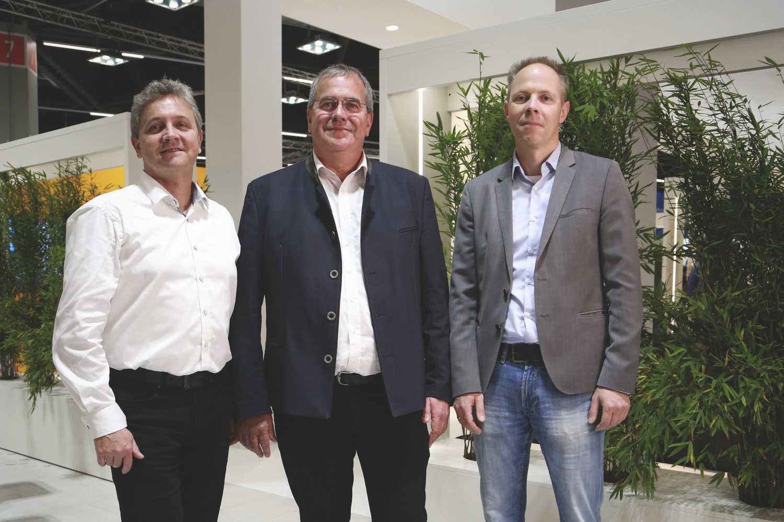
机器视觉的深度学习功能：贝加莱、MVTec 和 Hailo 在 SPS 2022 上庆祝成功合作。
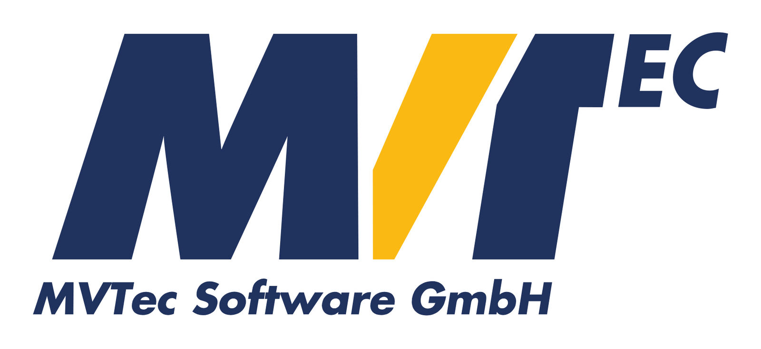
MVTec 是机器视觉标准软件的领先制造商。MVTec 产品用于所有要求苛刻的成像领域：半导体行业、表面检测、自动光学检测系统、质量控制、计量以及医学和监控。通过提供 3D 视觉、深度学习和嵌入式视觉等现代技术，MVTec 的软件还为工业物联网（又称工业 4.0）提供了新的自动化解决方案。MVTec 在德国、美国和中国设有办事处，并建立了国际分销商网络，在全球超过 35 个国家/地区设有代表处。

总部位于以色列的专注于人工智能的芯片制造商Hailo开发了一种专门的人工智能处理器，可为边缘设备提供数据中心级计算机的性能。Hailo的处理器是对传统计算机架构重新思考的产物，使智能设备能够以最小的功耗、尺寸和成本实时执行复杂的深度学习任务，如对象检测和分割。该处理器旨在适应众多智能机器和设备，影响包括安全、汽车、工业 4.0 和零售在内的各个领域。 欲了解更多信息，请访问 https://hailo.ai/

关于贝加莱
贝加莱是一家总部位于奥地利并在全球拥有分公司的创新型自动化企业。2017年7月，贝加莱成为ABB集团的机械自动化事业部。作为工业自动化领域的全球领导者，贝加莱将前沿技术与领先工程相结合，为几乎每个行业的客户提供面向机器与工厂自动化、运动控制、HMI和集成安全技术的完整解决方案。借助于OPC UA、POWERLINK、openSAFETY等工业物联网通信标准，以及强大的Automation Studio软件开发平台，贝加莱不断重新定义自动化工程的未来。受简化流程和超出客户预期的承诺驱动，贝加莱始终保持创新精神并处于工业自动化领域的前沿。
获取更多信息，请访问www.br-automation.com。

